INFORME DE FISCALIZACIÓN AMBIENTAL

INSPECCIÓN AMBIENTAL

PLANTELES TRANQUE ANGOSTURA

DFZ-2015-49-VI-RCA-IA

 | Nombre | Firma
Aprobado | Claudia Pastore H.
Revisado | Boris Cerda P.
Elaborado | Karina Olivares M.

Tabla de Contenidos
Tabla de Contenidos 2
1. RESUMEN. 3
2. IDENTIFICACIÓN DEL PROYECTO, INSTALACIÓN, ACTIVIDAD O FUENTE FISCALIZADA. 4
2.1. Antecedentes Generales. 4
2.2. Ubicación y Layout. 5
3. INSTRUMENTOS DE GESTIÓN AMBIENTAL QUE REGULAN LA ACTIVIDAD FISCALIZADA. 7
4. ANTECEDENTES DE LA ACTIVIDAD DE FISCALIZACIÓN. 8
4.1. Motivo de la Actividad de Fiscalización. 8
4.2. Materia Específica Objeto de la Fiscalización Ambiental. 8
4.3. Aspectos relativos a la ejecución de la Inspección Ambiental. 8
4.3.1. Primer día de inspección 8
4.3.2. Segundo día de inspección 8
4.3.3. Esquema de recorrido. 9
4.3.4. Detalle del Recorrido de la Inspección. 9
5. HECHOS CONSTATADOS. 10
5.1. Manejo de purines (Recolección, Piscinas/estanques de almacenamiento, Tratamiento, Uso de fracción sólida de purines, Disposición de purines tratados, etc.) 10
5.2. Cumplimiento del plan de Riego 15
6. OTROS HECHOS. 18
7. CONCLUSIONES. 19
8. DOCUMENTACIÓN SOLICITADA Y ENTREGADA. 23
9. ANEXOS. 24

RESUMEN.

El presente documento da cuenta de los resultados de la actividad de fiscalización ambiental realizada por la Superintendencia del Medio Ambiente y el Servicio Agrícola y Ganadero, ambos de la región del Libertador General Bernardo O’Higgins, al proyecto “Modificación Sistema De Tratamiento De Residuos Industriales Líquidos, Planteles De Cerdos, Sociedad Agrícola El Tranque De Angostura” (RCA 23/2006). La actividad de inspección fue desarrollada durante el día 16 de marzo de 2015. Posteriormente, personal de la SEREMI de Salud de la Región, realizó una actividad de inspección con fecha 07 de mayo.

El proyecto se encuentra inserto dentro de la comuna de San Francisco de Mostazal, específicamente en la zona de Angostura, sector que en conjunto con la zona de los Lagartos, presenta problemáticas de olores altamente rechazadas por los habitantes. Debido a lo anterior, ambas zonas se encuentran dentro de la “mesa de trabajo de olores de Mostazal”, la cual es organizada por la Gobernación de Chachapoal y en la que participan diversos servicios públicos y la comunidad. La actividad de fiscalización realizada porla SEREMI de Salud, responde a acciones en el marco de esta mesa y a solicitudes realizadas desde la comunidad y la Gobernación de Cachapoal.

El proyecto consiste en un sistema de tratamiento de los residuos industriales líquidos provenientes de las unidades productivas de la zona de recría, engorda y reproducción de los planteles porcinos de la Sociedad Agrícola El Tranque de Angostura Ltda., mediante un sistema común que incluye la incorporación de una laguna anaeróbica (9.000 m²) y un wetland o pantano artificial (22.000 m²). El efluente tratado es utilizado en riego de 60 hectáreas de maíz.

Las materias relevantes objeto de la fiscalización incluyeron verificar el manejo de purines y cumplimiento del plan de riego.

Entre los principales hechos constatados se encuentran: construcción de obras que no cuentan con Resolución de Calificación Ambiental favorable (actualmente se encuentran en proceso de evaluación ambiental en el SEIA), wetland no opera de acuerdo a lo indicado en la RCA 23/2006, canales del wetland y laguna anaeróbica a su máxima capacidad, aplicación de guano en invierno, no incorporación inmediata de guano al suelo, no cumplir con la distancia mínima de 5 m. entre canales de riegos con efluente y canales de riego de aguas limpias, no contar con pretiles aledaños a cursos de agua superficial, no contar con sistema de registros de riego.

IDENTIFICACIÓN DEL PROYECTO, INSTALACIÓN, ACTIVIDAD O FUENTE FISCALIZADA.

Antecedentes Generales.

Identificación de la actividad, instalación, proyecto o fuente fiscalizada:
Planteles Tranque Angostura
Región: Del Libertador General Bernardo O’Higgins. | Ubicación específica de la actividad, proyecto o fuente fiscalizada:  Fundo el Tranque, San Francisco de Mostazal.
Provincia: Cachapoal
Comuna: San Francisco de Mostazal
Titular de la actividad, instalación, proyecto o fuente fiscalizada: Sociedad Agrícola el Tranque de Angostura Ltda. | RUT o RUN:  78.530.970-7
Domicilio titular:  Fundo el tranque, San Francisco de Mostazal. | Correo electrónico:  maraltda@entelchile.net
Teléfono:
(56) 225515796
Identificación del representante legal:  Alejandro Fortín Medina | RUT o RUN:  6.403.274-7
Domicilio representante legal:  Aldunate 1665 Santiago Centro | Correo electrónico:  maraltda@entelchile.net
 | Teléfono: (56) 722201129
Fase de la actividad, proyecto o fuente fiscalizada: Operación.

Ubicación y Layout.

Figura 1. Mapa de ubicación local (Fuente: Google earth, 2015).

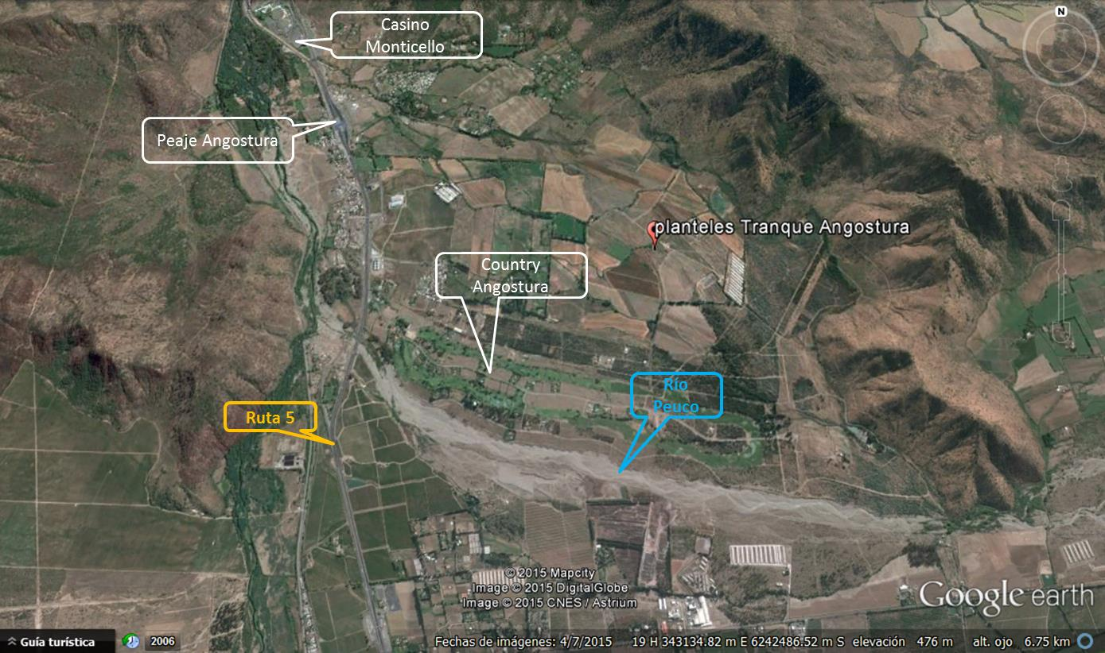
Coordenadas UTM de referencia (En DATUM WGS 84)
Datum: WGS 84 | Huso: 19 S | UTM N: 6.243.101 m. | UTM E: 344.120m.
Ruta de acceso: El acceso se realiza a través de la Ruta 5 sur hasta el Km. 58, donde se toma la salida en dirección al este para luego continuar por un tramo de 1 Km aproximadamente en dirección hacia el sur hasta las oficinas de recepción. Posteriormente, se recorre un camino de tierra aproximadamente de 4 Km. hasta el área del proyecto.

Figura 2. Layout del proyecto (Fuente: Google earth, 2015).

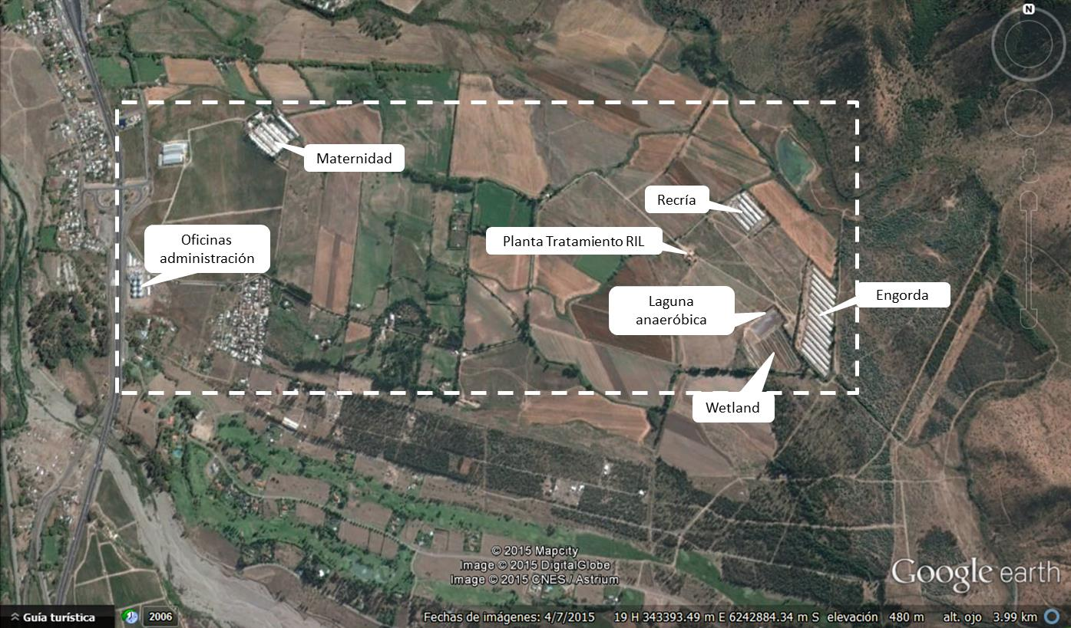

INSTRUMENTOS DE GESTIÓN AMBIENTAL QUE REGULAN LA ACTIVIDAD FISCALIZADA.

Identificación de Instrumentos de Gestión Ambiental que regulan la actividad, proyecto o fuente fiscalizada.

N° | Tipo de instrumento | N°/  Descripción | Fecha | Comisión / Institución | Nombre de la actividad, proyecto o fuente regulada | Comentarios | Instrumento fiscalizado
1 | RCA | 23 | 2006 | Comisión Regional del Medio Ambiente del Libertador General Bernardo O’Higgins | Califica Ambientalmente favorable la Declaración de Impacto Ambiental (DIA) del proyecto “Modificación sistema de tratamiento de residuos líquidos, planteles de cerdos, Sociedad Agrícola el Tranque Angostura”. | --- | Sí

ANTECEDENTES DE LA ACTIVIDAD DE FISCALIZACIÓN.

Motivo de la Actividad de Fiscalización.

Motivo:  Programada | Descripción del motivo:  Según Resolución exenta SMA N°769/2014 que fija Programa y Subprogramas Sectoriales de Fiscalización Ambiental de Resoluciones de Calificación Ambiental para el año 2015.

Materia Específica Objeto de la Fiscalización Ambiental.

- Manejo de purines (Recolección, Piscinas/estanques de almacenamiento, Tratamiento, Uso de fracción sólida de purines, Disposición de purines tratados, etc.)
- Cumplimiento del plan de riego (Plan de Aplicación de Purines) lugar, superficie, época de riego, especies, sistema de riego, etc.

Aspectos relativos a la ejecución de la Inspección Ambiental.

Primer día de inspección

Fecha de realización: 16-03-2015 | Hora de inicio: 10:30 |  | Hora de finalización: 14:15
Fiscalizador encargado de la actividad:  Karina Olivares M. |  |  | Órgano:  SMA
Fiscalizadores participantes:  Paula Silva O. |  |  | Órgano:  SAG, Región del Libertador General Bernardo O’Higgins.
Existió oposición al ingreso: No |  | Existió auxilio de fuerza pública: No
Existió colaboración por parte de los fiscalizados: Sí |  | Existió trato respetuoso y deferente: Sí
Entrega de antecedentes solicitados: Sí |  | Entrega de acta: Sí, ver anexo 1
Observaciones: Sin observaciones

Segundo día de inspección

Fecha de realización: 7-05-2015 | Hora de inicio: 14:00 |  | Hora de finalización: -
Fiscalizador encargado de la actividad:  Magdalena Iriondo |  |  | Órgano:  SEREMI Salud
Fiscalizadores participantes:  Susana Sánchez |  |  | Órgano:  SEREMI Salud Región del Libertador General Bernardo O’Higgins.
Existió oposición al ingreso: No |  | Existió auxilio de fuerza pública: No
Existió colaboración por parte de los fiscalizados: Sí |  | Existió trato respetuoso y deferente: Sí
Entrega de antecedentes solicitados: Sí |  | Entrega de acta: Sí, ver anexo 2
Observaciones: Sin observaciones

Esquema de recorrido.

Figura 3. Esquema recorrido (Fuente: Google earth, 2015).

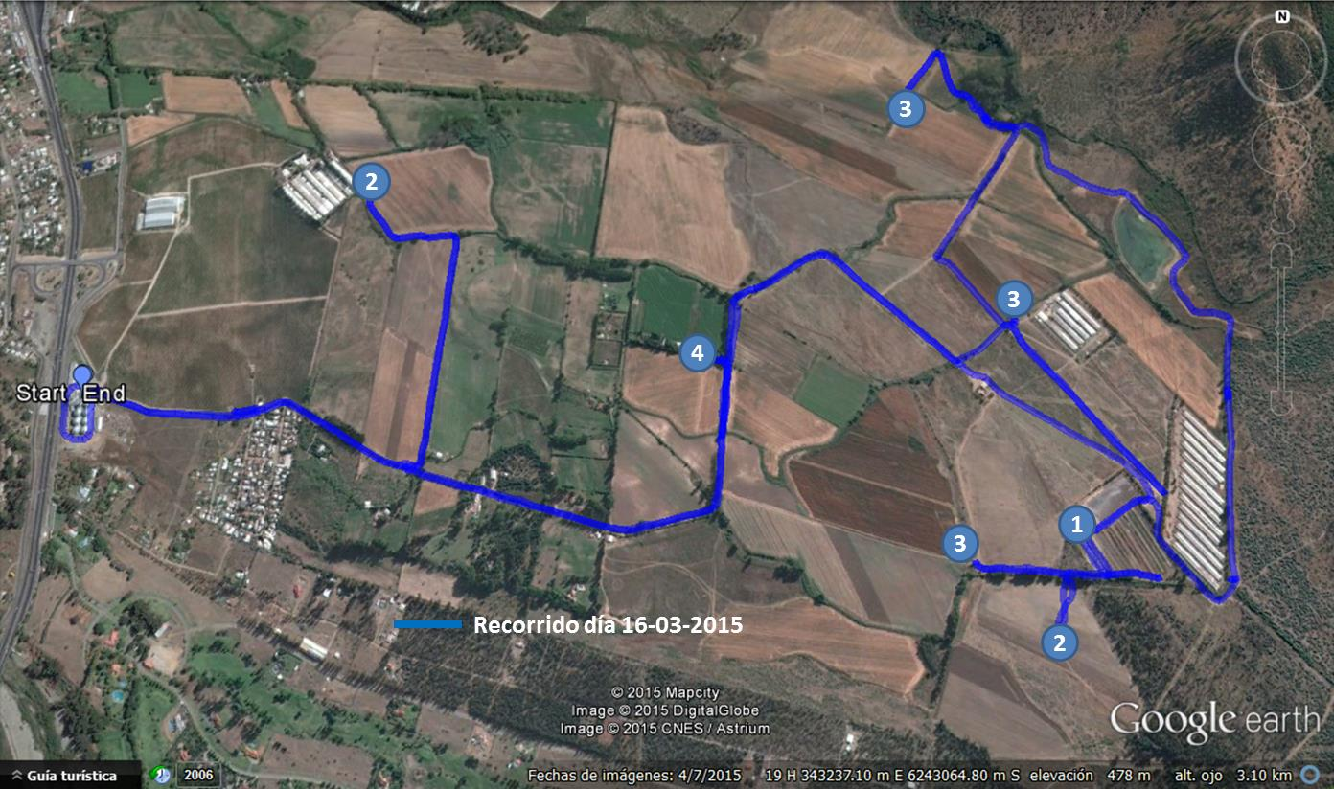

Detalle del Recorrido de la Inspección.

N° de estación | Nombre del sector | Descripción estación
1 | Laguna | Laguna anaeróbica y wetland
2 | Sector guano | Zona de aplicación de guano
3 | Sector de riego | Zonas de riego
4 | Punto monitoreo de suelo | Punto de donde se extrae muestra de suelo

HECHOS CONSTATADOS.

  - Manejo de purines (Recolección, Piscinas/estanques de almacenamiento, Tratamiento, Uso de fracción sólida de purines, Disposición de purines tratados, etc.)
Número de hecho constatado: 1 | Estación N°: 1,2 y 4
Documentación entregada: Registro de retiro de guano y sectores de aplicación
Exigencias:
Considerando 3.1.2.2 RCA 23/2006
“La construcción de los wetlands de tipo flujo superficial (FWS), combina áreas de agua libre y de vegetación emergente que varían dependiendo de la profundidad del sistema. Incluye espacios cerrados para el tratamiento de RILes en celdas, estructuras de entrada que permiten regular la adecuada distribución del RIL, combinaciones de áreas de agua libre y excesiva vegetación emergente subsuperficial, y estructuras de salida que permiten el equilibrio exacto entre los niveles de agua de la entrada y la salida del sistema”(….).
“El wetland estará delimitado por pretiles, formando una secuencia de canales... Cada canal tendrá 0,7 m de profundidad proporcionando el volumen suficiente para que el líquido permanezca a lo menos 15 días.
El criterio utilizado para seleccionar las especies vegetales fue su rendimiento en este tipo de sistema de tratamiento y su capacidad de acogida durante todo el año en el wetland considerando el clima local. Considerando una combinación de plantas emergentes y plantas acuáticas se seleccionaron las especies Phragmites australis, Typha angustifolia y Scirpus californicus (especies emergentes), en tanto que dentro de las especies acuáticas se encuentran Lemna sp, Eicchornia crassipes, y Azolla pinnata, entre otras.”

Considerando 3.1.2.2 RCA 23/2006
“De acuerdo a los parámetros requeridos para lograr un adecuado abatimiento, las dimensiones de la laguna anaeróbica serán de 108 m. por 58 m. con una profundidad útil de 4,5 m. La laguna contará con una capacidad para 22.000 m³ aproximadamente (…) considerándose en éste el volumen requerido para contener el lodo durante un periodo de un año”.
Del volumen total de la laguna (22.000 m³), 18.000 m³ estarán ocupados por el RIL. Se consideraron 4.000 m³ para enfrentar eventos de precipitaciones críticos.
“En caso de existir coloración negra o una capa densa de espuma, se verifica sobrecarga de materia orgánica y alta depositación de lodos generadores de olores molestos”.

Considerando 3.1.2.6 RCA 23/2006

“Respecto de desequilibrios específicos en la laguna anaeróbica, factor que podría generar un evento de olores, éstos se podrían deber a las siguientes causas:

- Variación en la temperatura de la laguna, la que debe mantenerse entre valores óptimos de 30 % a 35 º C.

- Disminución del tiempo de retención hidráulico; y

- Disminución del pH, el que debe mantenerse óptimamente entre el rango de 6,8 - 7,42.

En la tabla siguiente se presentan tanto medidas de prevención como de mitigación de eventos generadores de olores en la laguna anaeróbica.

Medidas de Prevención
Causa | Medida
Inspección organoléptica | Registro diario de olor y color de laguna, en planilla del Sistema de Registro.
Tiempo de Retención Hidráulico | Diseño acorde considerando un volumen mínimo constante que permita la degradación bacteriana.  - Laguna diseñada para contener los lodos generados.  - Volumen adicional capaz de contener una precipitación con período de retorno de 25 años.  - Extracción de sólidos previo a la entrada a la laguna.  - Verificación de funcionamiento y eficiencia del separador de sólidos y estanque de sedimentación  - Control trimestral de conductividad eléctrica y amoníaco.  - Extracción anual de lodos.
Disminución de pH | - Medición diaria de pH de laguna.

Medidas de Contingencia
Tiempo de Retención Hidráulico | - Corrección inmediata de deficiencias de separador de sólidos, para lo que se contará con una unidad de respaldo.  - Aumentar frecuencia de extracción de lodos.
Disminución de pH | Agregar alcalinizantes de forma de elevar el pH del líquido a ser tratado.
”.

Considerando 3.1.2.4 RCA 23/2006
“Una vez que el guano es descargado en la tolva de recepción será retirado del predio mediante un camión tolva de 5 m³ de capacidad debidamente cubierto, para luego ser utilizado como insumo en la dieta alimenticia de ganado bovino de la misma empresa. Diariamente se realizan 3 viajes por concepto de retiro de guano. Este criadero se encuentra en el margen norte de la Ruta 5 Sur, a unos 2,5 Km desde el área del proyecto, quien compra el guano al titular.
En la eventualidad en que el guano no pueda ser utilizado en la dieta alimenticia de ganado, éste se utilizará como enriquecedor de suelos en el predio. El manejo consistirá en la aplicación en forma manual en capas no superiores a 4 cm de espesor, evitando la formación de larvas de moscas, e incorporándolo inmediatamente al terreno. Al efectuar la aplicación se mantendrá una franja de al menos 5 metros de ancho respecto de cursos de agua. No se realizará aplicación de guano en invierno y se evitará la sobre fertilización, equilibrando la demanda del cultivo con los nutrientes presentes en el suelo y los aportados con el guano, permitiendo una distribución uniforme. Luego de terminar el periodo de aplicación del guano se procederá a incorporar por medio de la utilización de una rastra, mezclando y aireando el guano y la capa superior del suelo.”

Considerando 3.2.5 RCA 23/2006
“Los residuos generados corresponderán a guano proveniente de etapa de separación de sólidos y lodos generados en la laguna anaeróbica. El guano estimado en un volumen de 15 m³/día, será utilizado como alimento para animales. Los lodos generados en la laguna anaeróbica correspondiente a 2.100 m³/año, serán extraídos anualmente mediante una bomba sumergible y dispuestos en el terreno de acuerdo a lo señalado en la presente Resolución de Calificación Ambiental”.

Considerando 3.1.2.7 RCA 23/2006
“Derrames de efluentes y guano: […]Guano
- Una vez detectada la caída de material, se recogerá y trasladará hasta el lugar de destino final (alimento para vacunos).
Hechos:
Respecto a la laguna anaeróbica:
- Se observó en laguna anaeróbica la construcción de muro en borde de laguna, observándose en algunos sectores ya construido y en otros a medio construir.
En actividad de fiscalización realizada en el mes de mayo por personal de la SEREMI de Salud, informada mediante Ordinario N° 1076 del 19 mayo 2015 (anexo 2), se indica:
- “Se constató en inspección, que laguna aneróbica se encuentra colmatada con residuos líquidos, y en su capacidad de almacenamiento al límite, generando peligros de derrame que pueden afectar y contaminr el suelo, cursos de aguas superficiales y aguas subterráneas, en caso de lluvias.”
- “En la fiscalización, se observa costra en la superficie de la laguna anaeróbica, lodos en exceso, lo que genera presencia de malos olores […]”.

Respecto al wetland:
- En sector wetland se observaron 12 zanjas o canales a tope de su capacidad definida por pretiles y superando a éstos en algunos casos y sin la presencia de plantas acuáticas. Se constató la presencia de equipo retroexcavadora estacionado en el lugar.
En actividad de fiscalización realizada en el mes de mayo por personal de la SEREMI de Salud, informada mediante Ordinario N° 1076 del 19 mayo 2015 (anexo 2), se indica:
- “En cuanto al Pantano Artificial o Wetland [….] en inspección se constató que dicho sistema, se encuentra colapsado con purines, observándose que las aguas se encuentran sin movimiento, se aprecia exceso de materia orgánica, lodos en superficie, lo que genera presencia de malos olores [….]”.

Respecto a la aplicación de guano:
- Se observó aplicación de guano en potrero Nazarre, el cual era esparcido con niveladora. De acuerdo a encargado (Sr. Jean Paul Labadie), a continuación se ara y se pasa rastrillo. Se observó guano integrado. De acuerdo a lo indicado por el Sr. Juan Pablo Labadie, guano también es aplicado en invierno. En sector maternidad (parcela 4A) se constató que el guano ya se encontraba integrado.
- Se observó guano en camino interno producto de caída de éste desde camión tolva que transporta desde planta de tratamiento a potreros (predios) de aplicación, apreciándose guano en cruce de camino sobre canal superficial.
En actividad de fiscalización realizada en el mes de mayo por personal de la SEREMI de Salud, informada mediante Ordinario N° 1076 del 19 mayo 2015 (anexo 2), se indica:
- “En la inspección realizada al potrero donde se aplican los lodos, se observa acumulación de guano sólido, el que permanece desde el día anterior, lo que genera presencia de moscas y vectores”.

Resultados examen de Información:
Respecto a la aplicación de guano:
- Durante el desarrollo de la actividad de inspección ambiental, se solicitó al titular Registro de retiro de guano y sectores de aplicación, últimos 6 meses. Al respecto, mediante carta ingresada con fecha 26 de marzo del 2015, Alejandro Fortín Medina, Representante legal de Sociedad Agrícola El Tranque de Angostura (anexo 3), hace entrega de “Registro de retiro de guano y sectores de aplicación” (anexo 4). Del exámen realizado a la información entregada se constata:
- Se aprecia alternancia en los predios de aplicación de guano.
- La incorporación del guano al predio de aplicación se hace de forma generalizada, al día siguiente de su traslado al mismo.
Registros
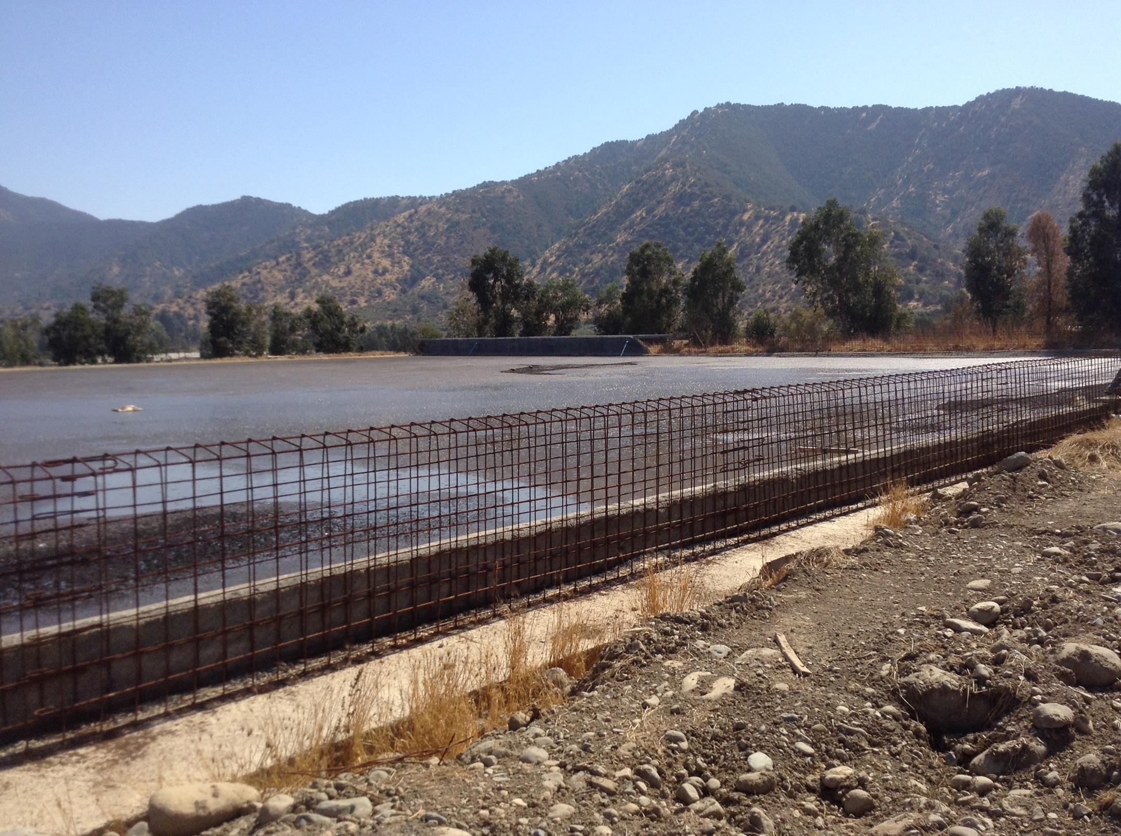 |  |  | 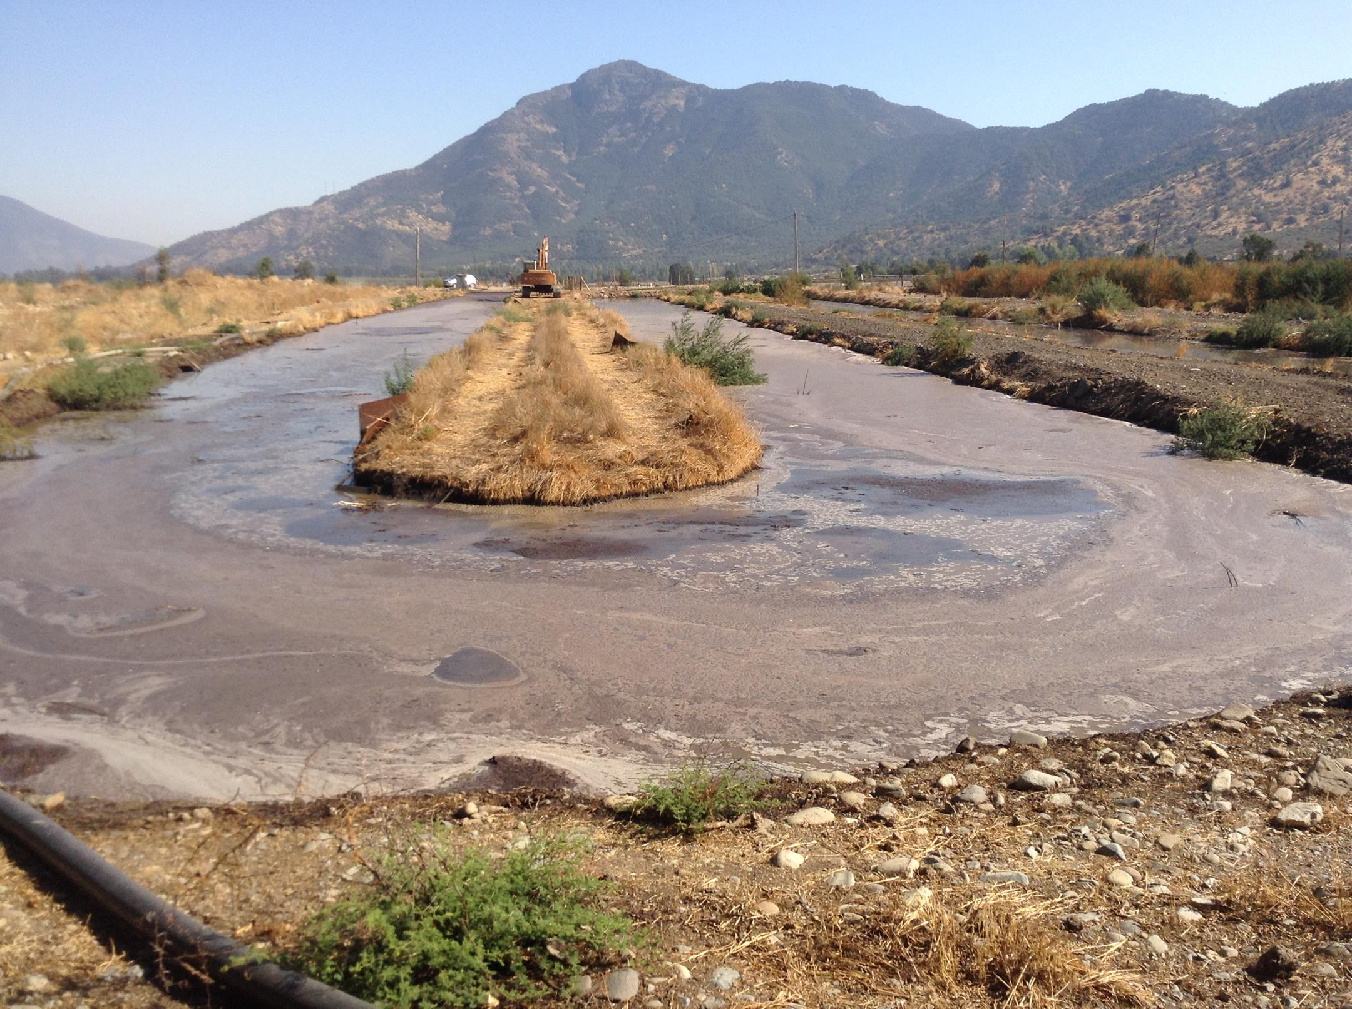
Fotografía 1. | Fecha: 16-03-2015 |  | Fotografía 2 | Fecha: 16-03-2015
Coordenadas DATUM WGS84 HUSO 19 | Coordenada Norte: 6.242.823 m. | Coordenada Este: 344.284 m. | Coordenadas DATUM WGS84 HUSO 19 | Coordenada Norte: 6.242.689 m. | Coordenada Este: 344.319 m.
Descripción Medio de Prueba: En fotografía se observa laguna y construcción parcial de muro. |  |  | Descripción Medio de Prueba: En fotografía se observa zanja del wetland a tope de su capacidad y sin la presencia de plantas acuáticas.
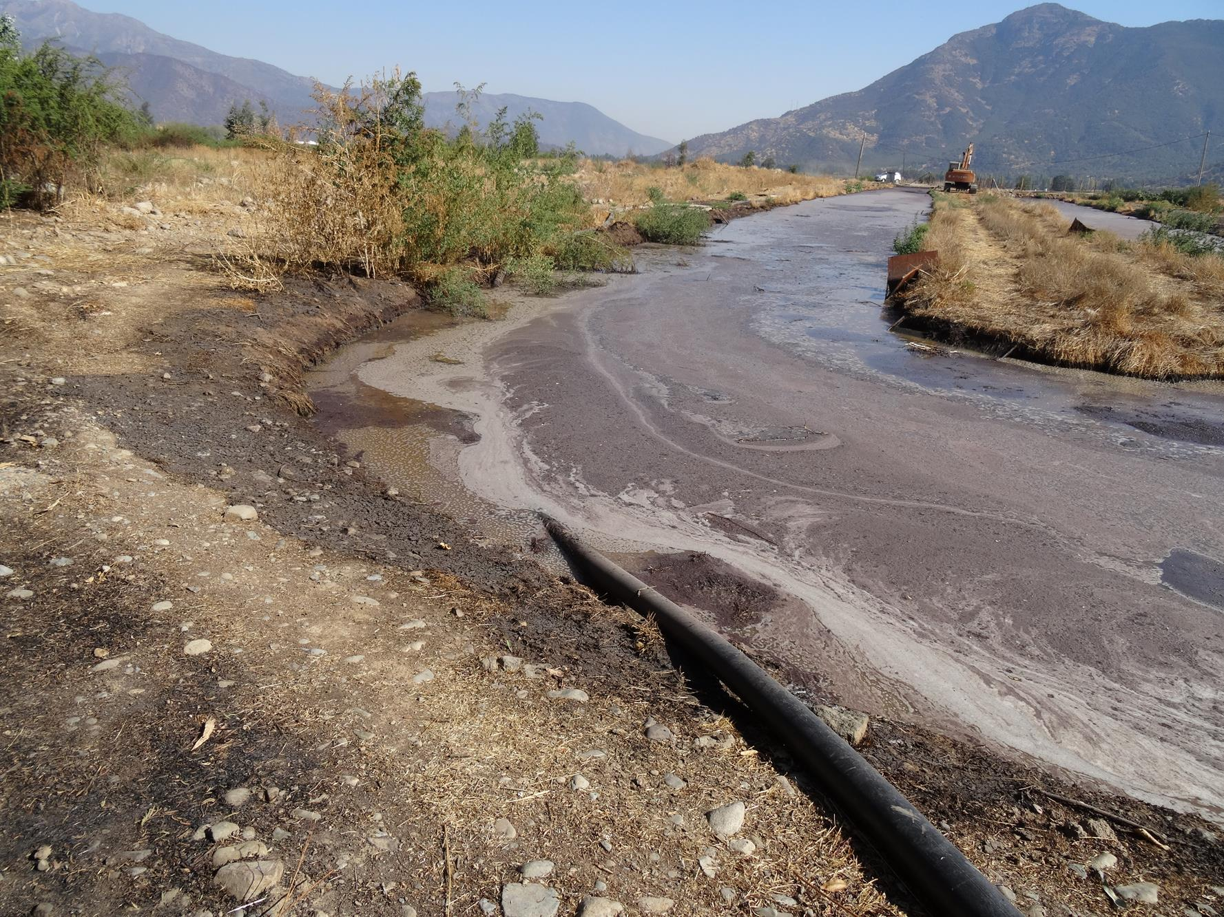 |  |  | 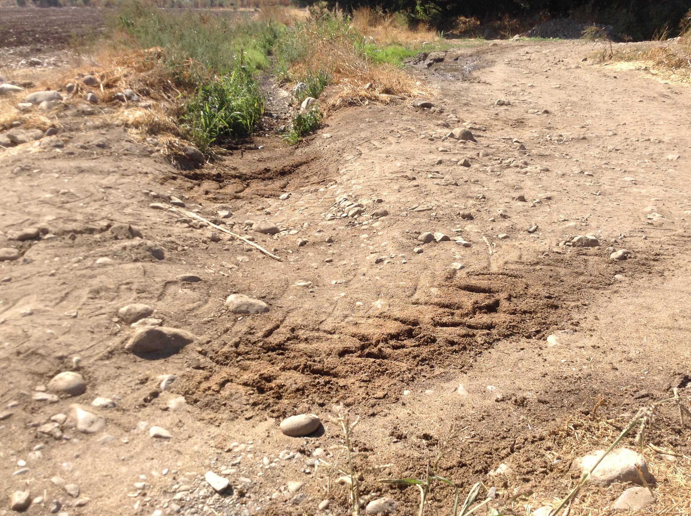
Fotografía 3. | Fecha: 16-03-2015 |  | Fotografía 4. | Fecha: 16-03-2015
Coordenadas DATUM WGS84 HUSO 19 | Coordenada Norte: 6.242.689 m. | Coordenada Este: 344.319 m. | Coordenadas DATUM WGS84 HUSO 19 | Coordenada Norte: 6.242.683 m. | Coordenada Este: 343.976 m.
Descripción Medio de Prueba: En fotografía se observa zanja de wetland y zonas donde el RIL ha sobrepasado el pretil |  |  | Descripción Medio de Prueba: En fotografía se observa guano en suelo.

Registros
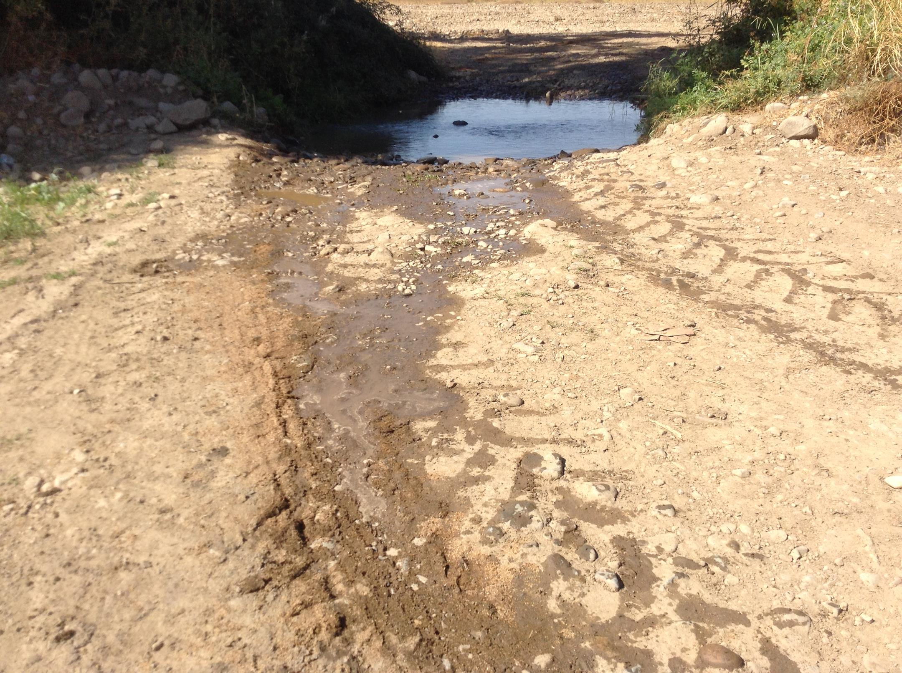 |  |  | 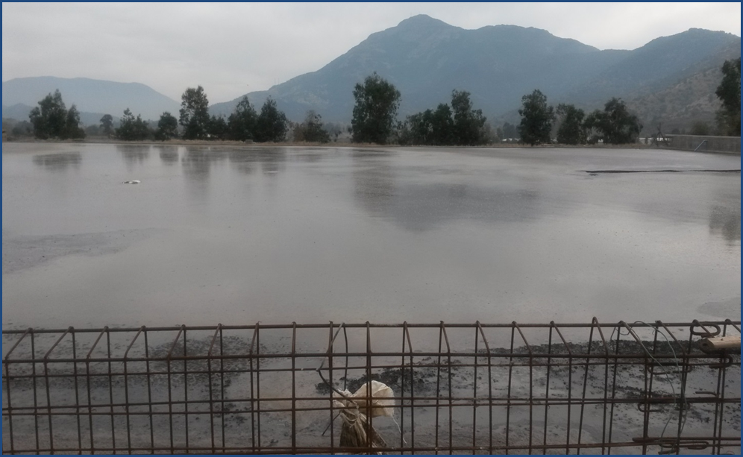
Fotografía 5. | Fecha: 16-03-2015 |  | Fotografía 6 | Fecha: 07-05-2015
Coordenadas DATUM WGS84 HUSO 19 | Coordenada Norte: 6.242.683 m. | Coordenada Este: 343.976 m. | Coordenadas DATUM WGS84 HUSO 19 | Coordenada Norte: 6.242.823 m. | Coordenada Este: 344.284 m.
Descripción Medio de Prueba: En fotografía se observa guano en el suelo, caído desde camión tolva. |  |  | Descripción Medio de Prueba: En fotografía se observa Laguna Anaeróbica a máxima capacidad con RIL, apreciándose exceso de lodo en superficie
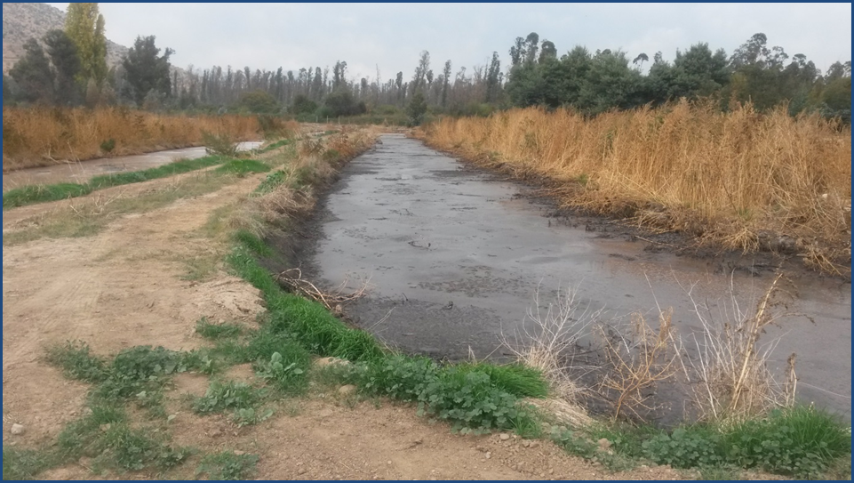 |  |  | 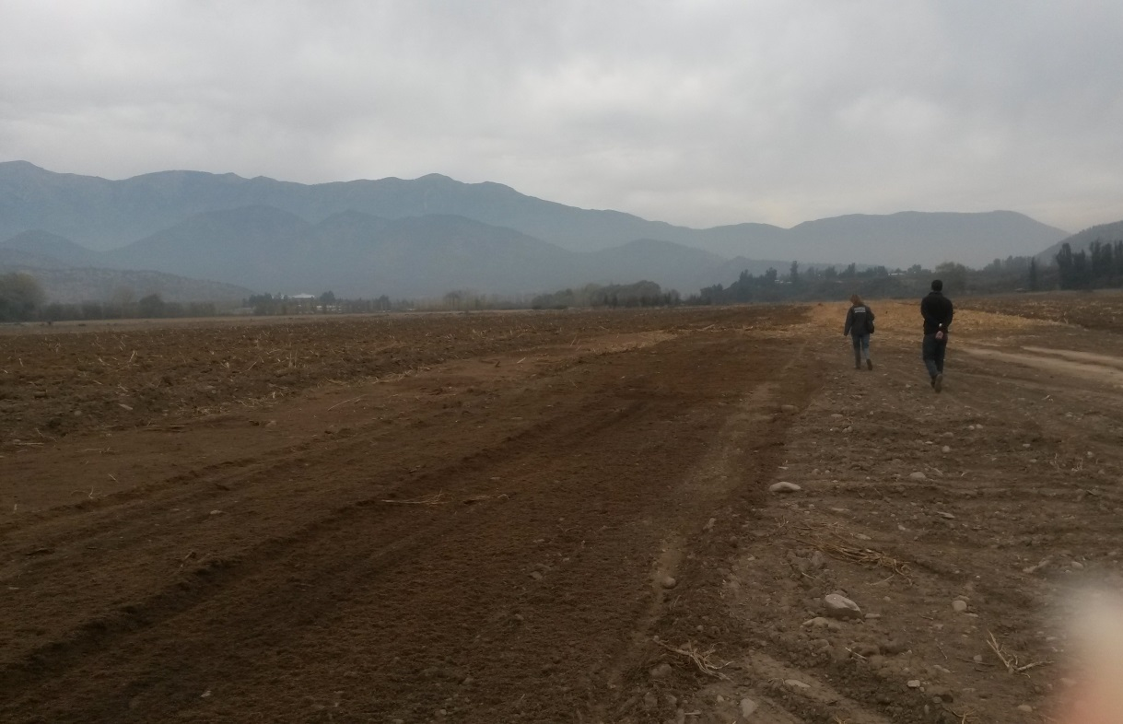
Fotografía 7. | Fecha: 07-05-2015 |  | Fotografía 8. | Fecha: 07-05-2015
Coordenadas DATUM WGS84 HUSO 19 | Coordenada Norte: s/i | Coordenada Este: s/i | Coordenadas DATUM WGS84 HUSO 19 | Coordenada Norte: s/i | Coordenada Este: s/i
Descripción Medio de Prueba: En fotografía se observa zanja de wetland sin vegetación y sólidos en su superficie. |  |  | Descripción Medio de Prueba: En fotografía se observa guano en suelo.

  - Cumplimiento del plan de Riego
Número de hecho constatado: 2 | Estación N°: 1, 2, y 3
Documentación entregada: Plano General
Exigencias:
Considerando 3.1.2.3 RCA 23/2006
“Durante noviembre a marzo (primavera verano), las aguas tratadas (400 m³/día) provenientes del wetland, serán utilizadas para el riego de 60 hectáreas de maíz. Se implementará un sistema de riego mecánico basado en la pendiente del terreno cuyo traslado de las aguas tratadas del wetland hasta las zonas de regadío será mediante una acequia matriz, acequia de cabecera y surcos. En la Figura 9 de la Adenda 1 se observa la disposición de los surcos para la descarga de las aguas tratadas [….]Se evitará que las aguas limpias con las que se realice el riego, lleguen a distancias inferiores a 5 m respecto de los canales de regadío, con este fin se construirán pretiles aledaños a los canales que evitarán un potencial escurrimiento hacia los canales de riego..
[…]Para estas condiciones hidrológicas los paños de riego serán manejados de acuerdo a las siguientes características:
- 30 unidades de manejo de 2 hectáreas para la aplicación del efluente;
- caudal de 400 m3/día;
- frecuencia de aplicación de 1 día con 29 días de descanso hasta la siguiente aplicación; y
- terreno sin vegetación.”

Considerando 3.1.2.6 RCA 23/2006
Se establecerá un plan de prevención y control de olores, el que incluirá las siguientes medidas:
[…]
- Limpieza y aseo frecuente de instalaciones.

Hechos:

- Se recorrieron parcelas de riego observándose riego en tranque 3 y parcela 4. El riego era realizado a través de acequia de cabecera y surcos.
- Se apreció que manguera para riego con efluente cruza por sobre curso de agua superficial.
- Se constató la rotura de manguera utilizada para riego con efluente, en el sector del wetland.
- En sector parcela tranque 1 la distancia entre canal interno de efluente para riego y el curso de agua superficial canal Hijuela, es de aproximadamente 1,5 m. No se observó la existencia de pretiles en los sectores donde hay cercanía entre cursos de aguas superficiales y canales de riego con efluente.
- Se observó en zonas de riego no regadas actualmente, la presencia en surcos de material sólido seco, correspondiente a los sólidos sedimentables del efluente utilizado para riego, lo cual es una fuente para la proliferación de vectores y la generación de malos olores.
Resultados examen de Información:
- Durante el desarrollo de la actividad de inspección ambiental, se solicitó al titular registro de riegos (lugar de riego, fecha, tiempo, etc.), indicando éste que no existen estos registros.
- La no existencia de estos registros de riego, no permite determinar el balance hídrico para riego ni el balance de nitrógeno. Lo anterior debido a la ausencia de información respecto a los factores de manejo asociados: al caudal del efluente aplicado, el área de la unidad de manejo regada, el tiempo de duración del riego y el período de descanso de la unidad. Sin esta información no es posible determinar si las áreas de riego se encuentran saturadas ni su capacidad de absorción del agua, por lo tanto no se puede descartar la generación de apozamientos durante el riego, duración y su influencia en la generación de malos olores. A mayor abundamiento, sin esta información no es posible determinar correctamente si existe una sobre fertilización con el nutriente Nitrógeno, considerando que se utilizan los mismos predios para riego y aplicación de guano, lo cual puede provocar una infiltración en las aguas subterráneas o un escurrimiento a los cursos superficiales.
- Durante el desarrollo de la actividad de inspección ambiental, se solicitó al titular Plano general de conducción de RIL, riegos, aplicación guano, canales, etc., actualizado al año 2015. Al respecto, mediante carta ingresada con fecha 26 de marzo del 2015, el Sr. Alejandro Fortín Medina, Representante legal de Sociedad Agrícola El Tranque de Angostura. (anexo 3), hace entrega de “Plano General” (anexo 5). Del exámen realizado a la información entregada se aprecia que:
- En algunas zonas (demarcadas en amarillo) existe alta cercanía entre un curso de aguas superficiales (canales de riego) y canal interno de riego con agua tratada
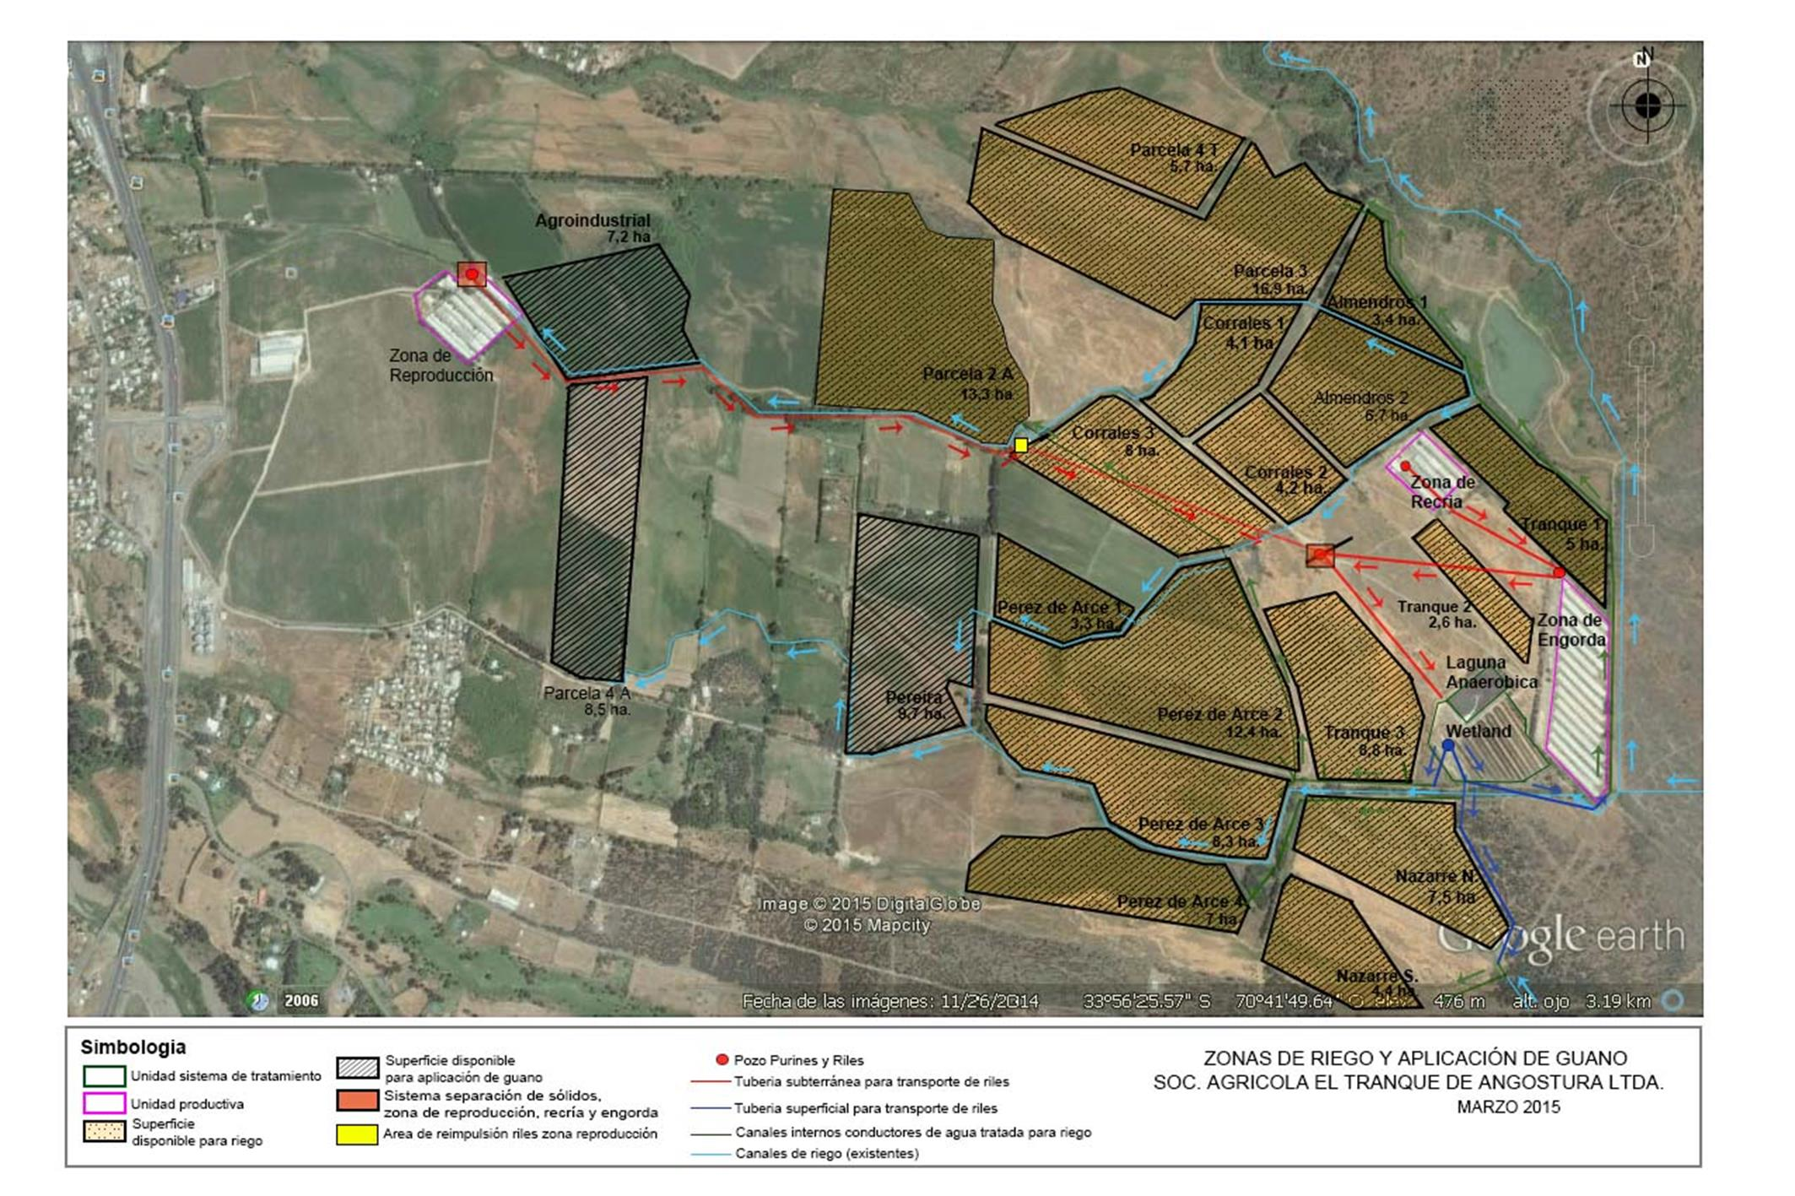

Registros
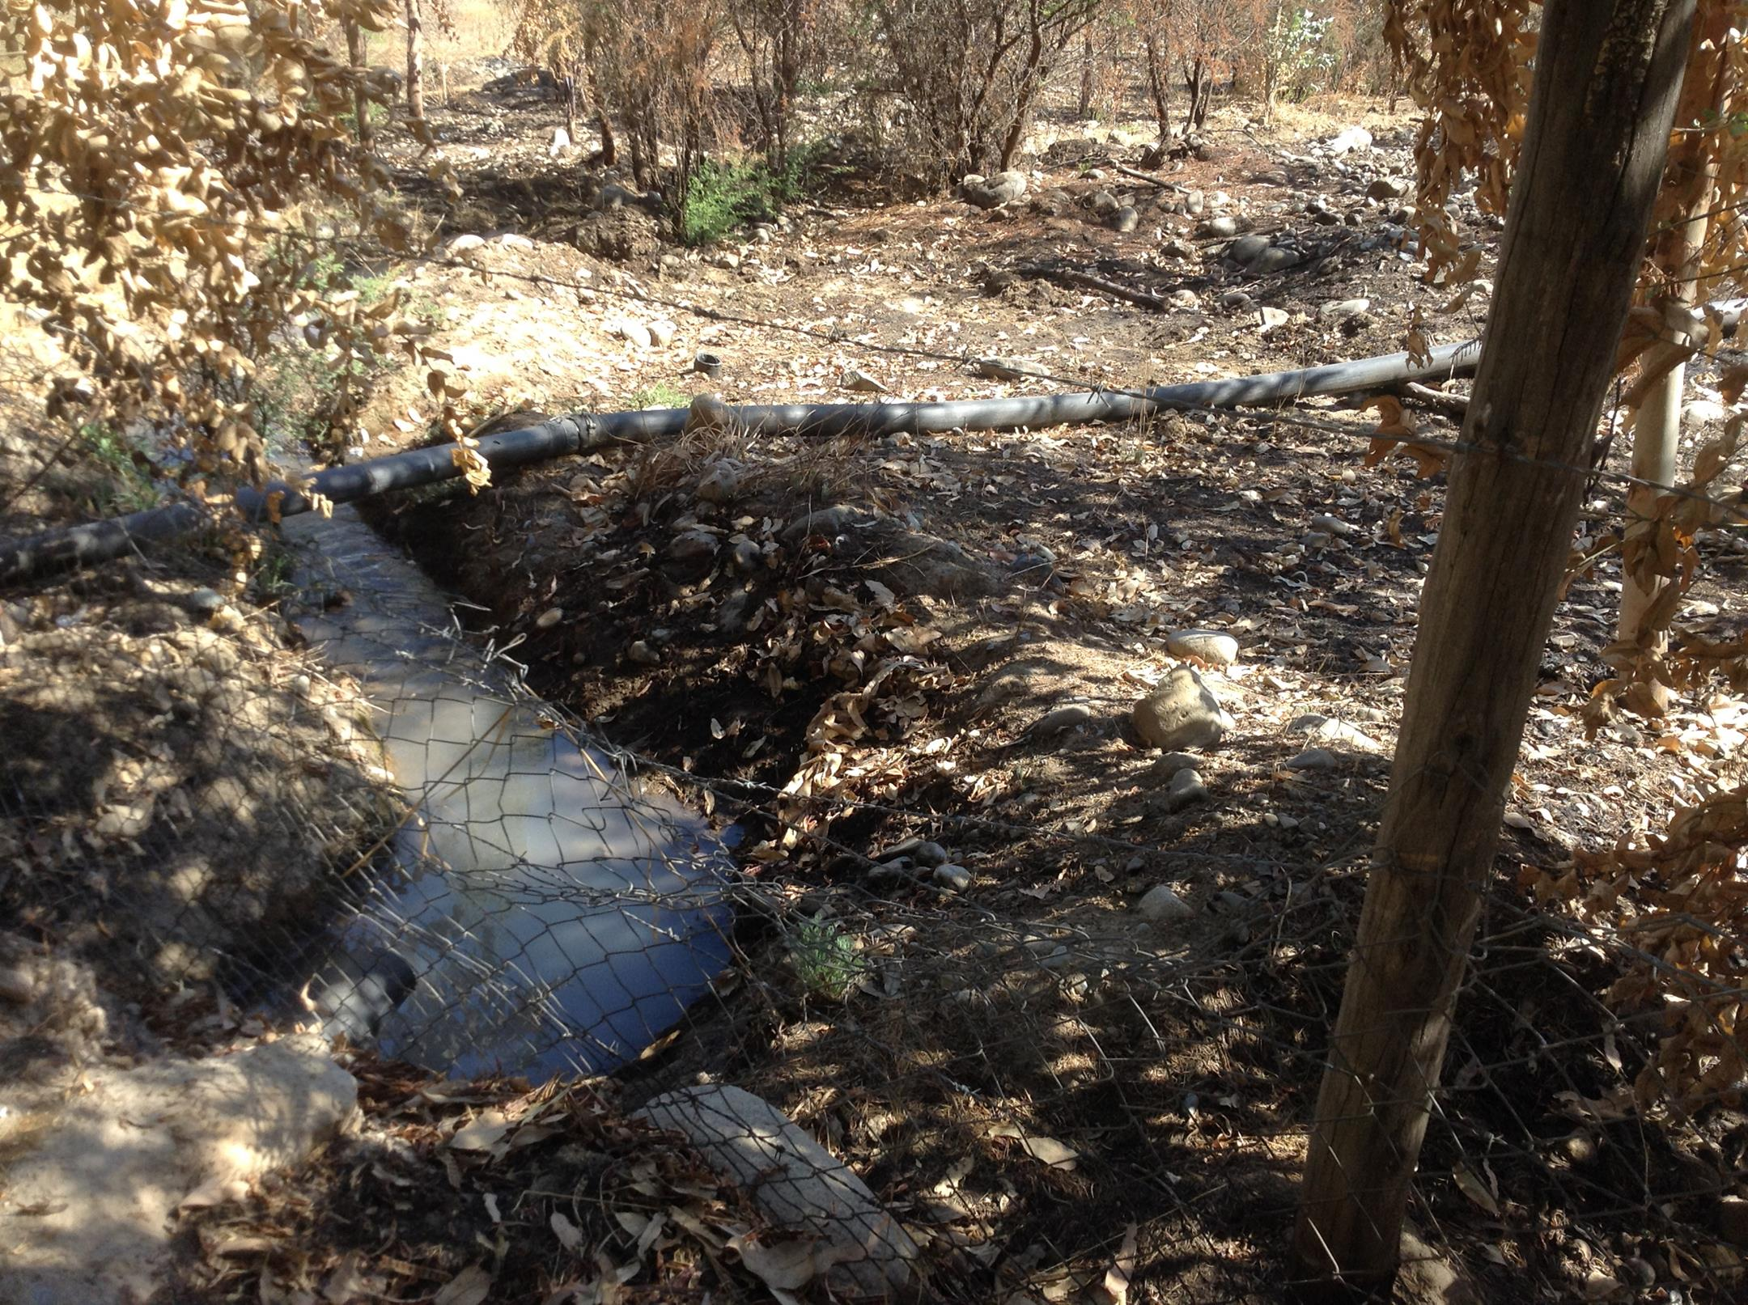  Manguera para riego con efluente |  |  | 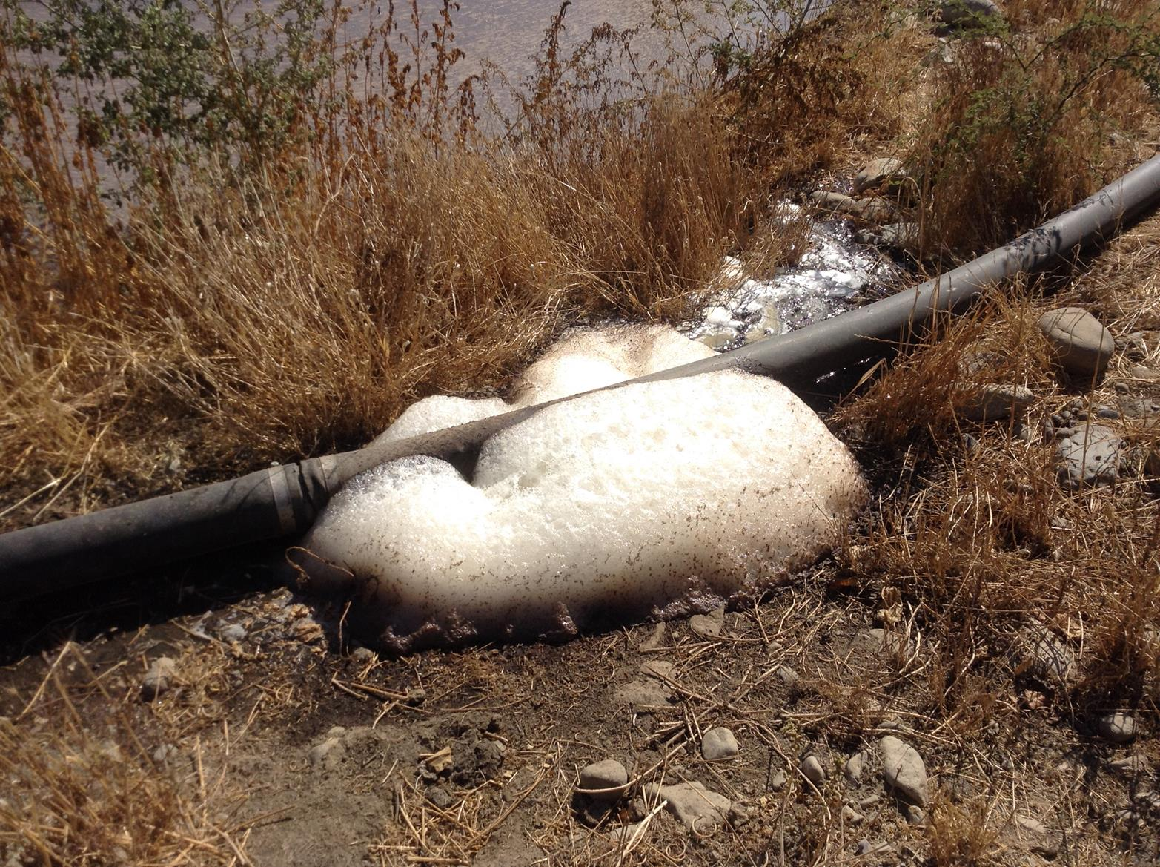
Fotografía 9. | Fecha: 16-03-2015 |  | Fotografía 10 | Fecha: 16-03-2015
Coordenadas DATUM WGS84 HUSO 19 | Coordenada Norte: 6.242.680 m. | Coordenada Este: 344.161 m. | Coordenadas DATUM WGS84 HUSO 19 | Coordenada Norte: 6.242.687 m. | Coordenada Este: 344.304 m.
Descripción Medio de Prueba: En fotografía se observa manguera para riego con efluente que cruza sobre canal de riego |  |  | Descripción Medio de Prueba: En fotografía se observa manguera rota en el sector del wetland
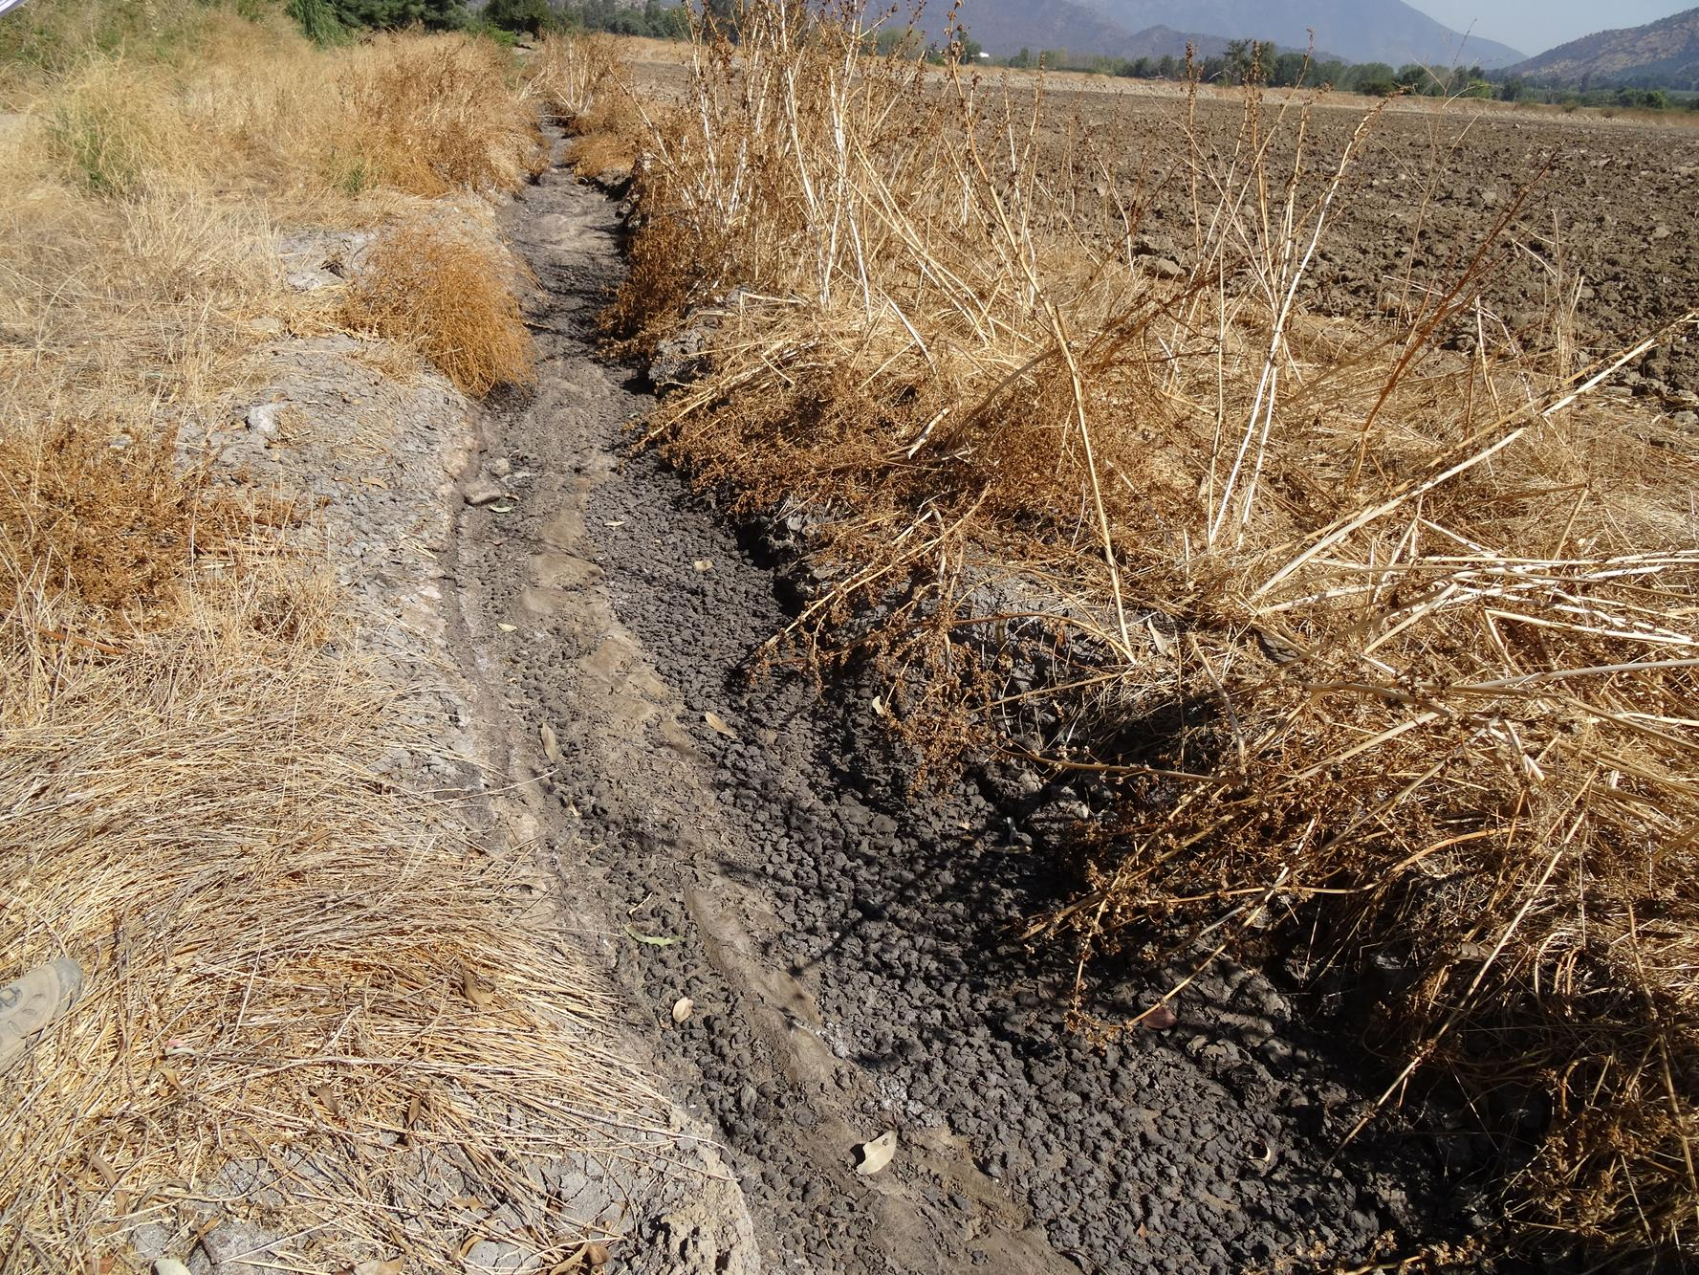  Sólidos secos |  |  | 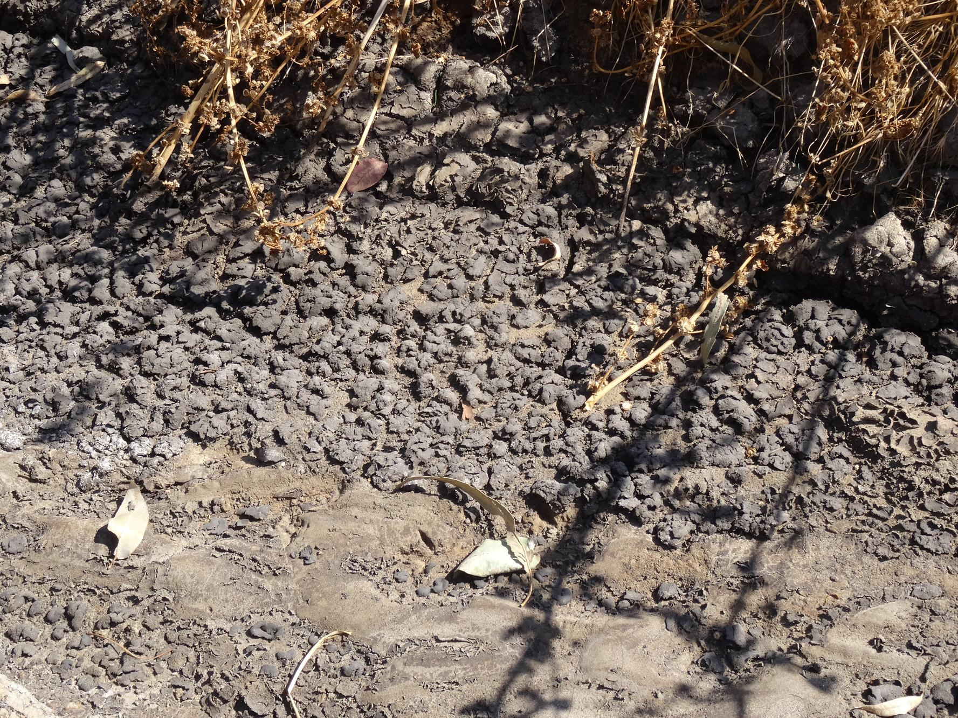
Fotografía 11. | Fecha: 16-03-2015 |  | Fotografía 12. | Fecha: 16-03-2015
Coordenadas DATUM WGS84 HUSO 19 | Coordenada Norte: 6.242.702 m. | Coordenada Este: 343.954 m. | Coordenadas DATUM WGS84 HUSO 19 | Coordenada Norte: 6.242.702 m. | Coordenada Este: 343.954 m.
Descripción Medio de Prueba: En fotografía se observan sólidos secos en acequia de cabecera para riego |  |  | Descripción Medio de Prueba: En fotografía se observan sólidos secos en detalle en acequia de cabecera para riego.

OTROS HECHOS.

Otro hecho N°1
Descripción:

    - En relación al cumplimiento de la Resolución 574/2012 de la SMA modificada por Resolución exenta 1.518/2013, que instruye a los titulares de Resoluciones de Calificación Ambiental proporcionar información asociada a las Resoluciones de Calificación Ambiental aprobadas, de acuerdo a los registros disponibles, se constata que la información referida a la razón social de la empresa, representante legal y fase del proyecto se encuentra enviada con fecha 14-03-2014 por parte del titular.
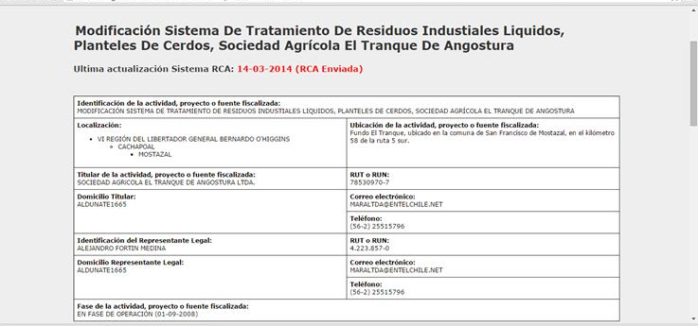

CONCLUSIONES.

De los resultados de las actividades de fiscalización, asociadas a los Instrumentos de Gestión Ambiental indicados en el punto 3, se puede indicar que los principales hechos detectados se presentan a continuación. :

N° Hecho constatado | Materia específica objeto de la fiscalización ambiental. | Exigencia asociada | Hallazgo
1 | Manejo purines (Recolección, Piscinas/estanques de almacenamiento, Tratamiento, Uso de fracción sólida de purines, Disposición de purines tratados, etc.) | Considerando 3.1.2.2 RCA 23/2006:  “La construcción de los wetlands de tipo flujo superficial (FWS), combina áreas de agua libre y de vegetación emergente que varían dependiendo de la profundidad del sistema. Incluye espacios cerrados para el tratamiento de RILes en celdas, estructuras de entrada que permiten regular la adecuada distribución del RIL, combinaciones de áreas de agua libre y excesiva vegetación emergente subsuperficial, y estructuras de salida que permiten el equilibrio exacto entre los niveles de agua de la entrada y la salida del sistema”(….).  “El wetland estará delimitado por pretiles, formando una secuencia de canales de 6 m de ancho separados por pretiles de 5 m. Cada canal tendrá 0,7 m de profundidad proporcionando el volumen suficiente para que el líquido permanezca a lo menos 15 días.  El criterio utilizado para seleccionar las especies vegetales fue su rendimiento en este tipo de sistema de tratamiento y su capacidad de acogida durante todo el año en el wetland considerando el clima local. Considerando una combinación de plantas emergentes y plantas acuáticas se seleccionaron las especies Phragmites australis, Typha angustifolia y Scirpus californicus (especies emergentes), en tanto que dentro de las especies acuáticas se encuentran Lemna sp, Eicchornia crassipes, y Azolla pinnata, entre otras.”  Considerando 3.1.2.2 RCA 23/2006:  “De acuerdo a los parámetros requeridos para lograr un adecuado abatimiento, las dimensiones de la laguna anaeróbica serán de 108 m. por 58 m. con una profundidad útil de 4,5 m. La laguna contará con una capacidad para 22.000 m³ aproximadamente (…) considerándose en éste el volumen requerido para contener el lodo durante un periodo de un año”.  Del volumen total de la laguna (22.000 m³), 18.000 m³ estarán ocupados por el RIL. Se consideraron 4.000 m³ para enfrentar eventos de precipitaciones críticos.  “La impermeabilización de la laguna considera paredes de concreto de 10 cm. de espesor, con el fin de impedir infiltraciones de líquidos hacia el subsuelo”.  “En caso de existir coloración negra o una capa densa de espuma, se verifica sobrecarga de materia orgánica y alta depositación de lodos generadores de olores molestos”.  Considerando 3.1.2.4 RCA 23/2006:  “Una vez que el guano es descargado en la tolva de recepción será retirado del predio mediante un camión tolva de 5 m³ de capacidad debidamente cubierto, para luego ser utilizado como insumo en la dieta alimenticia de ganado bovino de la misma empresa. Diariamente se realizan 3 viajes por concepto de retiro de guano. Este criadero se encuentra en el margen norte de la Ruta 5 Sur, a unos 2,5 Km desde el área del proyecto, quien compra el guano al titular.  En la eventualidad en que el guano no pueda ser utilizado en la dieta alimenticia de ganado, éste se utilizará como enriquecedor de suelos en el predio. El manejo consistirá en la aplicación en forma manual en capas no superiores a 4 cm de espesor, evitando la formación de larvas de moscas, e incorporándolo inmediatamente al terreno. Al efectuar la aplicación se mantendrá una franja de al menos 5 metros de ancho respecto de cursos de agua. No se realizará aplicación de guano en invierno y se evitará la sobre fertilización, equilibrando la demanda del cultivo con los nutrientes presentes en el suelo y los aportados con el guano, permitiendo una distribución uniforme.  Luego de terminar el periodo de aplicación del guano se procederá a incorporar por medio de la utilización de una rastra, mezclando y aireando el guano y la capa superior del suelo.”  Considerando 3.2.5 RCA 23/2006:  “Los residuos generados corresponderán a guano proveniente de etapa de separación de sólidos y lodos generados en la laguna anaeróbica.  El guano estimado en un volumen de 15 m³/día, será utilizado como alimento para animales.  Los lodos generados en la laguna anaeróbica correspondiente a 2.100 m³/año, serán extraídos anualmente mediante una bomba sumergible y dispuestos en el terreno de acuerdo a lo señalado en la presente Resolución de Calificación Ambiental”.  Considerando 3.1.2.7 RCA 23/2006:  “Derrames de efluentes y guano: […]  Guano  - Una vez detectada la caída de material, se recogerá y trasladará hasta el lugar de destino final (alimento para vacunos). | Respecto a la laguna anaeróbica:  Construcción de un muro alrededor de la laguna anaeróbica, sin contar con una Resolución de Calificación Ambiental favorable.  La laguna aneróbica colmatada con residuos líquidos, y en su capacidad de almacenamiento al límite.  Respecto al wetland:  Canales al tope de su capacidad y en algunos casos superando el nivel del pretil. Ausencia de plantas acuáticas y exceso de materia orgánica en la superfice.  Sistema se encontraba colapsado con purines, el líquido contenido sin movimiento, apreciándose exceso de materia orgánica, lodos en superficie, generando presencia de malos olores.  Respecto a la aplicación de guano:  Titular señala que el guano también es aplicado en invierno.  Se constata derrame de guano en el suelo.  Titular no cumple con Plan de contingencia con respecto al retiro y limpieza de derrames de guano., relativo a la detección y retiro a lugar de destino final.  Acumulación de guano sobre predio de aplicación, desde el día anterior, no realizándose la incorporación inmediata al suelo. Adicionalmente, esta situación se observó en los “Registro de retiro de guano y sectores de aplicación” entregados por el titular, en donde se aprecia que la integración del guano no es inmediata, si no que en general es efectuada al día siguiente.
2 | Cumplimiento del plan de Riego | Considerando 3.1.2.3 RCA 23/2006  “Durante noviembre a marzo (primavera verano), las aguas tratadas (400 m³/día) provenientes del wetland, serán utilizadas para el riego de 60 hectáreas de maíz. Se implementará un sistema de riego mecánico basado en la pendiente del terreno cuyo traslado de las aguas tratadas del wetland hasta las zonas de regadío será mediante una acequia matriz, acequia de cabecera y surcos. En la Figura 9 de la Adenda 1 se observa la disposición de los surcos para la descarga de las aguas tratadas [….]Se evitará que las aguas limpias con las que se realice el riego, lleguen a distancias inferiores a 5 m respecto de los canales de regadío, con este fin se construirán pretiles aledaños a los canales que evitarán un potencial escurrimiento hacia los canales de riego..  […]Para estas condiciones hidrológicas los paños de riego serán manejados de acuerdo a las siguientes características:  - 30 unidades de manejo de 2 hectáreas para la aplicación del efluente;  - caudal de 400 m³/día;  - frecuencia de aplicación de 1 día con 29 días de descanso hasta la siguiente aplicación; y  - terreno sin vegetación.”  Considerando 3.1.2.6 RCA 23/2006  Se establecerá un plan de prevención y control de olores, el que incluirá las siguientes medidas:  […]  - Limpieza y aseo frecuente de instalaciones. | Distancia inferior a 5 m. para evitar la mezcla de aguas limpias con los canales de regadío.  No cuenta con pretiles aledaños a cursos de agua superficial (canales de riego).  No cuenta con sistema de registros de riego, lo cual no permite determinar el balance hídrico para riego ni el balance de nitrógeno, por lo que no es posible determinar si las áreas de riego se encuentran saturadas ni su capacidad de absorción del agua, debido a esto no se puede descartar la generación de apozamientos durante el riego, duración y su influencia en la generación de malos olores.  No se realiza limpieza de instalaciones, observándose acumulación de sólidos en surcos de riego, constituyéndose en puntos de proliferación de vectores y generación de malos olores.

DOCUMENTACIÓN SOLICITADA Y ENTREGADA.

N° | N° de hecho asociado | Documento solicitado | Plazo de entrega | Fecha entrega | Observaciones
1 | 1 | Registro de retiro de guano y sectores de aplicación, últimos 6 meses | 26-03-2015 | 26-03-2015 | Titular solicitó ampliación de plazo con fecha 20 marzo 2015
2 | 2 | Plano general de conducción de RIL, riegos, aplicación guano, canales, etc., actualizado al año 2015 | 26-03-2015 | 26-03-2015 | Titular solicitó ampliación de plazo con fecha 20 marzo 2015

ANEXOS.

N° Anexo | Nombre Anexo
1 | Acta de inspección ambiental de fecha 05-02-2015
2 | Ordinario N° 1076 del 19 mayo 2015
3 | Carta ingresada con fecha 26 de marzo del 2015 por el Sr. Alejandro Fortín Medina, Representante legal de Sociedad Agrícola El Tranque de Angostura.
4 | “Registro de retiro de guano y sectores de aplicación”
5 | Plano General

